嘉義市博愛國小八十八學年度第二學期第二次智能考察數學試卷
四年（ ）班 座號（ ） 姓名（ ）
一﹑選選看：12﹪
1.（ ）我們要按那個鍵才可以打開電算器？（.ON .OFF .AC）
2.（ ）我們要按那個鍵就可以關掉電算器的電源？（.ON .OFF .AC）
3.（ ）球體的截面都是？（.正方形 .半圓形 .圓形）
4.（ ）記在小數點右邊的數是（. 個位 . 十位 . 十分位）數？
5.（ ）10000個一萬，可以說是（. 一億 . 一萬 . 一千萬）？
6.（ ）二等角三角形又叫做（. 直角三角形 . 正三角形 . 等腰三角形）？

二﹑看圖想一想，填一填：21﹪

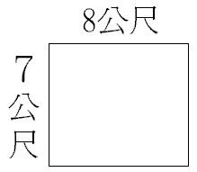1.
周長是（ ）
面積是（ ）
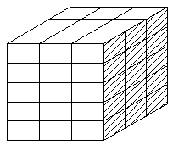
2.
這是用（ ）個白色積木堆成的。
體積是（ ）

3.
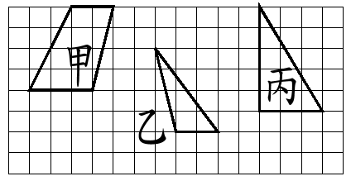
下面方格中每一小格面積都是1平方公分，算算看、下面各圖形的面積有多大？
甲（ ）
乙（ ）
丙（ ）

三﹑填充題：47﹪（1～7一題2分、8～17一題3分）

24個蘋果裝成一箱：

- $\frac{1}{6}$箱和（ ）個蘋果一樣多
- $\frac{5}{\text{12}}$箱和（ ）個蘋果一樣多
- $\frac{9}{4}$箱和（ ）個蘋果一樣多
- $\frac{\text{15}}{8}$箱和（ ）個蘋果一樣多
- 9個一千萬、4個一萬、一個一合起來是（ ）
- 580000平方公分＝（ ）平方公尺
- 70平方公尺＝（ ）平方公分
- 一天有24小時，9個$\frac{1}{6}$天合起來是 （ ）小時
- 一袋熱狗有18枝，2＋（$\frac{5}{9}$）袋有 （ ）枝熱狗
- 1公尺是100公分，3＋（$\frac{2}{\text{10}}$）公尺和（ ）公分一樣長
- 一箱香瓜有90個，10個$\frac{1}{9}$箱香瓜合起來是（ ）箱
- 一袋花片有40個，（ ）個$\frac{1}{\text{40}}$袋花片，合起來和1袋一樣多
- 10個0.1條橘色積木，合起來和（ ）條橘色積木一樣長
- 4.2公尺長的繩子，『‧』我們叫做（ ）
- 24個0.1條橘色積木合起來會和（ ）條又（ ）個0.1條橘色積木一樣長
- 一盒餅乾有10塊，要用（ ）個0.1盒合起來，才會和『6盒又8個0.1盒』餅乾一樣多
- 6個千萬、4個百萬、三個一、合起來是 （ ）

四﹑計算題：（用有除號的算式填充題把問題記下來，再作答）
. 把96朵花平分給小朋友，全部分完，一人可分得6朵，問平分給幾人？
算式填充題：＿＿＿＿＿＿＿＿＿＿＿＿＿＿

. 四年級學生，每25人分成一組，全部分完可以分成6組。問四年級學生有多少人？
算式填充題：＿＿＿＿＿＿＿＿＿＿＿＿＿＿

. 長方形花園，長邊九公尺，短邊5公尺，面積是多少平方公尺？等於多少平方公分？
算式填充題1：＿＿＿＿＿＿＿＿＿＿＿＿＿＿
算式填充題2：＿＿＿＿＿＿＿＿＿＿＿＿＿＿

. 用算式填充題把問題記下來，再用直式把作法記下來。
▲漁民出海捕魚，博一號漁船捕獲8365尾，博二號漁船捕獲127736尾魚，兩艘船共捕獲多少魚？ 算式填充題：＿＿＿＿＿＿＿＿＿＿＿＿＿＿
你的作法：

- 博二號比博一號多捕獲了多少尾魚？
算式填充題：＿＿＿＿＿＿＿＿＿＿＿＿＿＿
你的作法：

